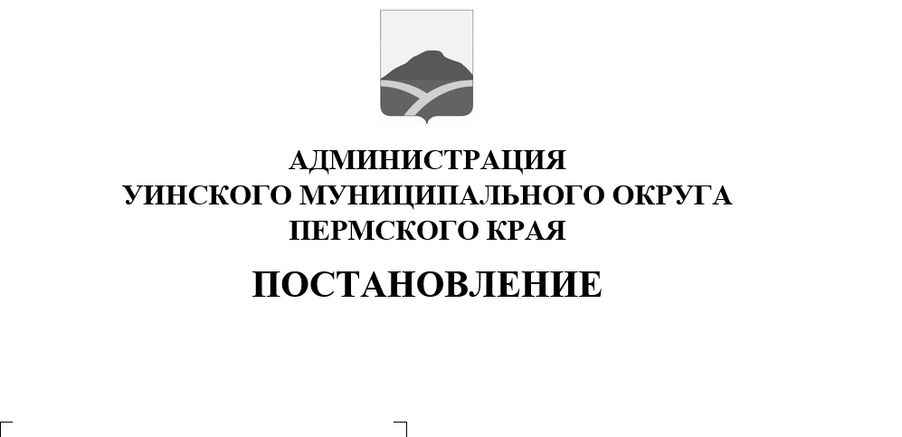
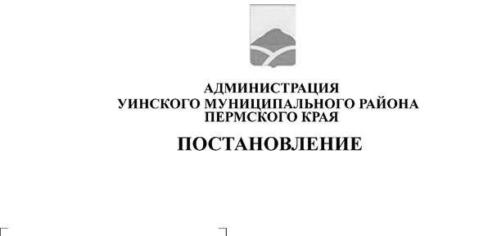
03.06.2026 259-01-01-02-151
Об утверждении Порядка ведения учета отдельных категорий граждан в Уинском муниципальном округе, имеющих право на бесплатное предоставление в собственность земельных участков, расположенных на территории Уинского муниципального округа, государственная собственность на которые не разграничена, или земельных участков, находящихся в собственности Уинского муниципального округа
В соответствии с пп.7 ст.39.5 Земельного кодекса Российской Федерации, ст.3.3 Федерального закона от 25 октября 2001 года № 137-ФЗ «О введении в действие Земельного кодекса Российской Федерации», Законом Пермского края от 03 октября 2022 г. № 111-ПК «О бесплатном предоставлении земельных участков отдельным категориям граждан в собственность на территории Пермского края» администрация Уинского муниципального круга Пермского края
ПОСТАНОВЛЯЕТ:
1. Утвердить прилагаемые:
1.1 Порядок распределения земельных участков, включенных в перечень для предоставления земельных участков в собственность бесплатно, между гражданами, вставшими на учет в качестве лиц, имеющих право на предоставление земельных участков в собственность бесплатно на территории Уинского муниципального округа Пермского края.
1.2. заявление по форме согласно приложения 1 к настоящему Порядку «О постановке на учет в целях бесплатного предоставления земельного участка в собственность»;
1.3. заявление по форме согласно приложения 3 к настоящему Порядку «О предоставлении земельного участка в собственность бесплатно».
3. Признать утратившим силу постановление администрации Уинского муниципального округа Пермского края от 02.06.2023 № 259-01-03-160 «Об утверждении Порядка ведения учета отдельных категорий граждан в Уинском муниципальном округе, имеющих право на бесплатное предоставление в собственность земельных участков, расположенных на территории Уинского муниципального округа, государственная собственность на которые не разграничена, или земельных участков, находящихся в собственности Уинского муниципального округа».
4. Настоящее постановление вступает в силу с даты размещения в сетевом издании – официальном сайте администрации Уинского муниципального округа (http://uinsk.ru).
5. Контроль за исполнением постановления возложить на начальника Управления имущественных и земельных отношений администрации Уинского муниципального округа.

Глава муниципального округа –
глава администрации Уинского
муниципального округа А.Н. Зелёнкин

УТВЕРЖДЕН
постановлением администрации Уинского муниципального округа Пермского края
03.06.2026 259-01-01-02-151
ПОРЯДОК
распределения земельных участков, включенных в перечень
для предоставления земельных участков в собственность бесплатно,
между гражданами, вставшими на учет в качестве лиц, имеющих
право на предоставление земельных участков в собственность
бесплатно на территории Уинского муниципального округа
Пермского края

- Общие положения
1.1. Настоящий Порядок распределения земельных участков, включенных в перечень для предоставления земельных участков в собственность бесплатно, между гражданами, вставшими на учет в качестве лиц, имеющих право на предоставление земельных участков в собственность бесплатно на территории Уинского муниципального округа Пермского края (далее – Порядок), разработан в соответствии с Земельным кодексом Российской Федерации, Законом Пермского края от 03.10.2022 № 111-ПК «О бесплатном предоставлении земельных участков отдельным категориям граждан в собственность на территории Пермского края» (далее – Закон № 111-ПК) и регламентирует процедуру распределения земельных участков, включенных в перечень для предоставления земельных участков в собственность бесплатно на территории Уинского муниципального округа Пермского края (далее – Перечень), между гражданами, указанными в части 1 статьи 3 Закона № 111-ПК, состоящими на учете в качестве лиц, имеющих право на предоставление земельных участков в собственность бесплатно (далее соответственно – гражданин, учет).
1.2. Уполномоченным органом по распределению и предоставлению земельных участков в соответствии с настоящим Порядком является Управление имущественных и земельных отношений администрации Уинского муниципального округа Пермского края
(далее – Управление).
1.3. Основания, условия предоставления земельных участков гражданам бесплатно в собственность установлены Законом № 111-ПК.
1.4. Перечень, изменения и дополнения к нему утверждаются постановлением администрации Уинского муниципального округа Пермского края и подлежат опубликованию в течение 10 рабочих дней после утверждения в газете «Родник», а также размещению официальном сайте администрации Уинского муниципального округа (http://uinsk.ru).
II. Процедура распределения земельных участков
2.1. После официального опубликования утвержденного Перечня, Управление в течение 7 дней направляет (вручает) гражданину уведомление о возможности выбора земельного участка из утвержденного и опубликованного в установленном порядке Перечня (далее – Уведомление) согласно очередности.
Гражданин считается надлежащим образом, извещенным при направлении Уведомления заказным письмом с уведомлением по адресу, указанному гражданином в заявлении о постановке на учет в целях бесплатного предоставления земельного участка в собственность, либо получении Уведомления лично гражданином под подпись в Управлении.
2.2. Гражданин в течение 10 дней со дня получения Уведомления обязан представить письменное заявление о предоставлении конкретного земельного участка либо об отказе от предложенных земельных участков по формам согласно приложению к настоящему Порядку.
Если гражданин, извещенный надлежащим образом, в течение 10 дней со дня получения Уведомления не представил заявление о предоставлении конкретного земельного участка в Управление, то это будет считаться отказом от предложенных земельных участков.
2.3. Управление рассматривает поступившие от граждан заявления и формирует в течение 5 дней после истечения предельного срока представления этих заявлений списки граждан на предоставление в собственность бесплатно конкретных земельных участков, включенных в Перечень. В случае поступления заявлений от нескольких граждан о предоставлении одного и того же земельного участка из Перечня в Список включается гражданин, стоящий
в книге учета первым по очередности.
2.4. Рассмотрев представленные заявления, Управление обеспечивает в течение 5 дней подготовку, согласование, подписание Приказа Управления имущественных и земельных отношений администрации Уинского муниципального округа Пермского края о бесплатном предоставлении конкретного земельного участка конкретному гражданину (далее – Приказ о бесплатном предоставлении земельного участка) и направляет указанный Приказ в орган регистрации прав для регистрации права собственности на предоставляемый земельный участок за гражданином.
Приказ о бесплатном предоставлении земельного участка в собственность гражданину, при наличии утвержденного Перечня должно быть принято с учетом очередности и количества сформированных земельных участков не позднее 30 дней со дня опубликования в установленном порядке Перечня.
В Приказе о бесплатном предоставлении земельного участка в собственность указываются фамилия, имя, отчество гражданина, кадастровый номер земельного участка, его площадь, местоположение и кадастровая стоимость на дату принятия Приказа о предоставлении земельного участка.
2.5. В течение 5 дней с даты регистрации права собственности на предоставленный земельный участок за гражданином Управление направляет гражданину заказным письмом с уведомлением о вручении или выдает лично под подпись в Управлении копию решении о бесплатном предоставлении земельного участка с приложением выписки из Единого государственного реестра недвижимости с записью о регистрации права собственности за гражданином на предоставленный земельный участок.
2.6. В случае отказа гражданина от предложенных земельных участков данные земельные участки предлагаются следующим согласно очередности в книге учета гражданам.
В случае, если гражданин два раза письменно отказался от предложенного земельного участка или не представил в установленный срок письменное заявление, подтверждающее согласие или отказ на приобретение предложенного конкретного земельного участка в собственность бесплатно, такому гражданину присваивается новый порядковый номер учета в конце книги учета, а предложенный земельный участок подлежит распределению повторно в установленном порядке.
2.7. Право гражданина на бесплатное получение земельного участка в собственность считается реализованным с момента государственной регистрации права собственности гражданина на земельный участок.

Приложение 1
УТВЕРЖДЕНА
постановлением администрации Уинского муниципального округа Пермского края
03.06.2026 259-01-01-02-151
ФОРМА
В Управление имущественных земельных отношений администрации Уинского муниципального округа Пермского края

от___________________________________
_____________________________________
(Ф.И.О. заявителя (отчество – при наличии)
_____________________________________
(документ, удостоверяющий личность)
серия_________ № ____________________
выдан _______________________________
_____________________________________
_____________________________________
(Ф.И.О. представителя заявителя, реквизиты документа, подтверждающего полномочия)
Место жительства заявителя: __________________________________________________________________________
Номер телефона и адрес электронной почты для связи: ______________________
_____________________________________
_____________________________________

ЗАЯВЛЕНИЕ
о постановке на учет в целях бесплатного предоставления
земельного участка в собственность

В соответствии с Законом Пермского края от 03 октября 2022 г. № 111-ПК «О бесплатном предоставлении земельных участков отдельным категориям граждан в собственность на территории Пермского края», прошу поставить меня на учет в целях предоставления в собственность бесплатно земельного участка для _________________________________________________________.
(вид разрешенного использования)

Условия предоставления земельного участка:
на дату подачи настоящего заявления гражданин и члены его семьи являются гражданами Российской Федерации, зарегистрированы по месту жительства на территории Пермского края;
на дату подачи настоящего заявления гражданин осуществляет трудовую деятельность по основному месту работы на основании трудового договора в медицинской организации (ее структурном подразделении), подведомственной исполнительному органу государственной власти Пермского края, либо образовательной организации (ее структурном подразделении), подведомственной исполнительному органу государственной власти Пермского края или органу местного самоуправления, расположенным в населенном пункте;
гражданин имеет непрерывный стаж работы не менее шести месяцев в организации, указанной в пункте 2 части 2 статьи 3 Закона Пермского края от 03.10.2022 № 111-ПК;
гражданин и члены его семьи не имеют на праве собственности, пожизненного наследуемого владения или постоянного (бессрочного) пользования земельного участка с видом разрешенного использования для индивидуального жилищного строительства, ведения личного подсобного хозяйства в границах населенного пункта, для ведения садоводства, расположенного на территории Уинского муниципального округа Пермского края, в котором гражданин планирует подать заявление в целях постановки на учет для получения земельного участка по основаниям, предусмотренным Законом Пермского края от 03.10.2022 № 111-ПК, за исключением земельного участка (частей земельных участков, находящихся в общей собственности членов семьи), размер которого (которых в сумме) меньше предельного (минимального) размера, установленного градостроительными регламентами Уинского муниципального округа Пермского края по месту расположения такого земельного участка (части земельного участка, земельных участков);
гражданин и члены его семьи на дату подачи заявления не осуществляли сделки по отчуждению расположенного на территории Уинского муниципального округа Пермского края земельного участка (части земельного участка, земельных участков), принадлежавшего им на праве собственности, пожизненного наследуемого владения или постоянного (бессрочного) пользования и размер которого (которых в сумме) равен или превышает предельный (минимальный) размер, установленный правилами землепользования и застройки и градостроительными регламентами Уинского муниципального округа Пермского края по месту расположения такого земельного участка (части земельного участка, земельных участков).
Настоящим подтверждаю, что до момента подачи настоящего заявления мною не реализовано право на однократное бесплатное приобретение в собственность земельного участка, расположенного на территории Пермского края.
Способ получения результата рассмотрения заявления: ________________
К настоящему заявлению прилагаю следующие документы:
____________________________________________________________________________________________________________________________________________________________________________________________________________________________________________________________________________________________________________________________________________________________________________________________________________________________________________________________________________________________
____________________________________________________________________

«___» ________________ 20___ г. _________________
(дата составления заявления) (подпись заявителя)

Приложение 2
к Порядку распределения земельных участков, включенных в перечень для предоставления земельных участков в собственность бесплатно, между гражданами, вставшими на учет
в качестве лиц, имеющих право на предоставление земельных участков в собственность бесплатно на территории Уинского муниципального округа Пермского края

ФОРМА

В Управление имущественных и земельных отношений администрации Уинского муниципального округа Пермского края

от____________________________________________________________________

(Ф.И.О. заявителя (отчество – при наличии)

проживающего по адресу: ___________________________________

___________________________________

Номер телефона и адрес электронной почты для связи: ____________________ ___________________________________

ЗАЯВЛЕНИЕ

Прошу предоставить мне земельный участок с кадастровым номером ____________________________, площадью _____ кв. м, расположенный по адресу: _______________________________________________________, в собственность бесплатно для ___________________________________________
(вид разрешенного использования)
Я, ____________________________________________________________ отношусь к категории граждан _______________________________________,
(медицинский работник, работник образования)
осуществляю трудовую деятельность по основному месту работы в
__________________________________________________________________
__________________________________________________________________
(наименование организации)

Принимаю обязательства:
1) исполнять трудовые обязанности в соответствии с трудовым договором при условии продления договора на период неисполнения трудовой функции в полном объеме (кроме времени отдыха, предусмотренного статьями 106 и 107 Трудового кодекса Российской Федерации) в течение 5 лет с момента постановки на учет в качестве лиц, имеющих право на предоставление земельных участков в собственность;
2) возвратить в доход бюджета Уинского муниципального округа Пермского края, часть стоимости земельного участка, рассчитанную пропорционально неотработанному периоду со дня прекращения трудового договора до истечения 5-летнего срока, в срок, установленный уполномоченным органом в решении о предоставлении земельного участка в собственность (за исключением случаев прекращения трудового договора по основаниям, предусмотренным пунктами 1, 5-7 части первой статьи 83 Трудового кодекса Российской Федерации).

«___»_________ 20__ г.
 | (подпись) |  | (расшифровка подписи)

ФОРМА

В Управление имущественных и земельных отношений администрации Уинского муниципального округа Пермского края

от______________________________________________________________________

(Ф.И.О. заявителя (отчество – при наличии)

проживающего по адресу: ___________________________________

___________________________________

Номер телефона и адрес электронной

почты для связи: ____________________

___________________________________

ЗАЯВЛЕНИЕ
Я,__________________________________________________________________ отказываюсь от предложенного(ых) земельного(ых) участка(ов): ____________
________________________________________________________________________________________________________________________________________________________________________________________________________________________________________________________________________________
(указывается кадастровый номер, площадь, расположение предложенного(ых) земельного(ых) участка(ов)

для целей предоставления мне в собственность бесплатно, в соответствии с Законом Пермского края от 03 октября 2022 г. № 111-ПК «О бесплатном предоставлении земельных участков отдельным категориям граждан
в собственность на территории Пермского края».

«___»_________ 20__ г.
 | (подпись) |  | (расшифровка подписи)

